生徒に見られるつまずき
基本的な作図の方法や、手順の意味を理解することができない
つまずき解消に向けた指導のポイント
ひし形やたこ形をあてるなど、作図のために必要な図形を際立たせることで、基本的な作図方法の手順やその意味を理解し、活用できるようにする
指導事例集ｐ．３１

１ 学年・単元名 第１学年 垂直二等分線・角の二等分線の作図（図形領域）

２ 単元目標
３つの基本作図である垂直二等分線、角の二等分線、垂線の作図の手順を理解し、基本の作図ができる。

３ 単元の内容
・定規とコンパスだけを使った作図
・作図の意味
・作図の手順の理解
・条件に当てはまる作図方法の理解

４ 本時の目標
・垂直二等分線、角の二等分線、垂線の作図の手順を理解し、基本の作図ができる。
・作図の意味を理解し、その根拠を説明することができる。

５ 本時の展開
学習活動 | 指導上の留意点  太字：つまずきに対する手立て
１ 前時の復習をする。  ２ 直線上にない点からの垂線の作図をする。  ３ 作図問題に取り組む。  作図の説明をしよう。  ・△ＡＢＣの頂点Ａから辺ＢＣに垂線をひく。  ・２点Ａ、Ｂから等距離にあり、直線ｍ上にある点Ｐの作図  ワークシート使用  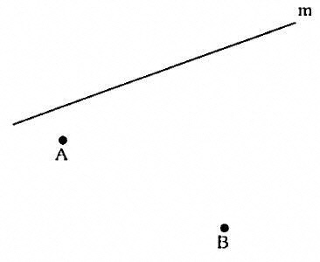  ・辺ＯＡ、ＯＢから等距離にあり、直線ｎ上にある点Ｑの作図  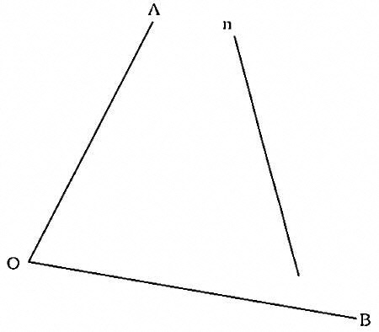  ・３０°の作図  ４ まとめをする。 | ・垂直二等分線、角の二等分線、直線上の点から垂線の作図を板書させる。  ・ひし形の性質を利用して作図できることを理解させる。  ・丁寧に作図させ、９０°に交わっていることを確認させる。  ・たこ形の性質でも作図できることを確認させる。  ・辺ＢＣを延長して作図することに気づかせる。  ・班になって作図方法を説明し合う活動を行わせ、垂直二等分線は２点からの距離が等しい点の集まりであることを確認させる。  ・数学用語を使いながらわかりやすく説明させる。  ・２辺からの距離が等しい点がどのような点かを考えさせ、その集まりが角の二等分線であることを確認する。  ・作図した点Ｑが本当に正しいのか定規やコンパス等を使って確認させる。  ・本時の学習を振り返り、「３０°を作図するためには、  ６０°が作図できればいいこと」「正三角形の１つの内角は６０°であること」に気付かせる。  ・他の方法でも作図できることを知り、その方法を説明できるようにさせる。  ・基本的な作図を使って、さまざまな作図ができることを知る。  ・条件にあう図をかくための作図方法を確認する。

